济南易出行数字化转型项目
无人机交通态势感知系统

接口设计说明书
（V1.11）

神思电子技术股份有限公司
2026年10月

变更历史
表前置-1 变更历史
版本 | 变更时间 | 变更章节 | 性质 | 变更内容 | 修改人 | 审核人 | 批准人
1.0 | 2026.9.18 | 全文 | N-新建 | 依据需求调研、现有实现及模板形成整理稿。 | 王郑尧 | 王郑尧 | 王郑尧
1.1 | 2026.9.25 | 全文 | M-更改 | 按10.25审核问题表完成修订。 | 王郑尧 | 王郑尧 | 王郑尧
1.11 | 2026.10.31 | 全文 | M-更改 | 按标准演示模板整理无人机五模块层级，统一字体、图表题注与目录；入池对接按既有链路归纳。
注：性质可以为N-新建、A-增加、M-更改、D-删除 P-批准
版本号变更规则：文件初始版本为1.0。若只有部分内容出现增加、删除、修改，则版本号加0.01。若出现重大修改或者局部修改积累过多而导致文件整体发生变化，则版本号加0.1。文件正式发布版本为2.0。若文件版本接近发布版本，则在小数点后面加一位，文件版本号除非正式发布版否则不允许超过2.0。

目录

第一章 引言 1
1.1 标识 1
1.2 系统概述 1
1.3 文档概述 1
第二章 引用文件 1
第三章 接口需求概述 2
第四章 接口设计 3
4.2 数据资源池 3
4.3 可计算路网 3
4.4 三智引擎 3
4.4.1 智服 4
4.4.2 智算 4
4.4.2.1 交通认知解析模型 4
4.4.2.1.1 基础数据认知解析模型 4
4.4.2.1.2 基于视频AI认知解析模型 4
4.4.2.1.2.1 交通流量与排队长度识别模型 4
4.4.2.1.2.2 车头时距识别模型 4
4.4.2.1.2.3 路口内机动车滞留事件识别模型 5
4.4.2.1.2.4 非机动车与行人识别模型 5
4.4.2.1.2.5 交通拥堵识别模型 5
4.4.2.1.2.6 基于无人机视角的路口态势识别模型（业务编号：4.4.2.1.2.6） 5
4.4.2.1.2.6.1 接口描述 5
4.4.2.1.2.6.2 请求报文 5
4.4.2.1.2.6.3 返回参数 6
4.4.2.1.2.7 基于无人机视角的换道与交通冲突识别模型（业务编号：4.4.2.1.2.7） 6
4.4.2.1.2.7.1 接口描述 6
4.4.2.1.2.7.2 请求报文 6
4.4.2.1.2.7.3 返回参数 7
4.4.2.1.2.8 基于无人机视角的事故测绘模型（业务编号：4.4.2.1.2.8） 7
4.4.2.1.2.8.1 接口描述 7
4.4.2.1.2.8.2 请求报文 7
4.4.2.1.2.8.3 返回参数 8
4.4.2.1.2.9 基于无人机视角的交通执法检测模型（业务编号：4.4.2.1.2.9） 8
4.4.2.1.2.9.1 接口描述 8
4.4.2.1.2.9.2 请求报文 8
4.4.2.1.2.9.3 返回参数 9
4.4.2.1.2.10 无人机认知数据入池对接（业务编号：4.4.2.1.2.10） 9
4.4.2.1.2.10.1 接口标识和图表 10
4.4.2.1.2.10.2 内部分析消息接口 11
4.4.2.1.2.10.3 外部接口 12
4.4.2.1.2.10.4 错误与并发约定 12
4.4.2.1.2.10.5 外部数据池待确认约定 13
第五章 需求的可追溯性 13
第六章 注解 13

图目录

图3-1 接口及系统边界 3

表目录

表前置-1 变更历史 II
表4.4.2.1.2.6.3-1 统计轨迹与冲突返回字段 6
表4.4.2.1.2.8.3-1 事故测绘返回字段 8
表4.4.2.1.2.9.3-1 交通执法检测候选返回字段 9
表4.4.2.1.2.10.1-1 主要业务接口 10
表4.4.2.1.2.10.2-1 既有分析消息 12
表4.4.2.1.2.10.4-1 错误处理约定 12
表4.4.2.1.2.10.5-1 外部数据池待确认事项 13
表5-1 需求与接口追溯 13

引言
本文说明四类模型与终端、检测结果及外部只读数据之间的接口，按当前路由、数据模型与业务服务核对。

标识
无人机交通态势感知系统，文档版本1.11修订稿；接口以方法和路径共同标识。

系统概述
本系统以无人机影像交通分析为范围，包含4类模型、16项功能。数据接入、分析任务启停、结果查询、账号与审计为配套能力；航线规划、起降、返航与机巢管理由既有无人机平台承担。

文档概述
请求、返回、身份、版本和质量约束分别列示。无接口或无启用条件的能力不写成已完成联调。

引用文件
依据：已保存的《需求调研记录单》《需求确认单》《需求调研报告》《无人机交通态势感知系统需求规格说明书》。参照：项目当前架构、接口契约、数据库结构、内网部署及既有验证记录。 当前接口入口位于platform/app/api/v1/，结构化模型位于platform/app/schemas/。

接口需求概述
登录后按权限访问；口令单向哈希存储，凭据和令牌不写入文档或日志。上传、导入、下载校验授权、路径和证据完整性；配置与人工复核记录操作者、时间、对象、动作及版本。 输入缺失或质量不足时返回具体原因，禁止用旧结果冒充当前有效结果。消息以稳定编号和内容哈希校验身份；消费异常记录失败及恢复位置，跳到受影响分区最新数据，不自动补回已跳过区间。
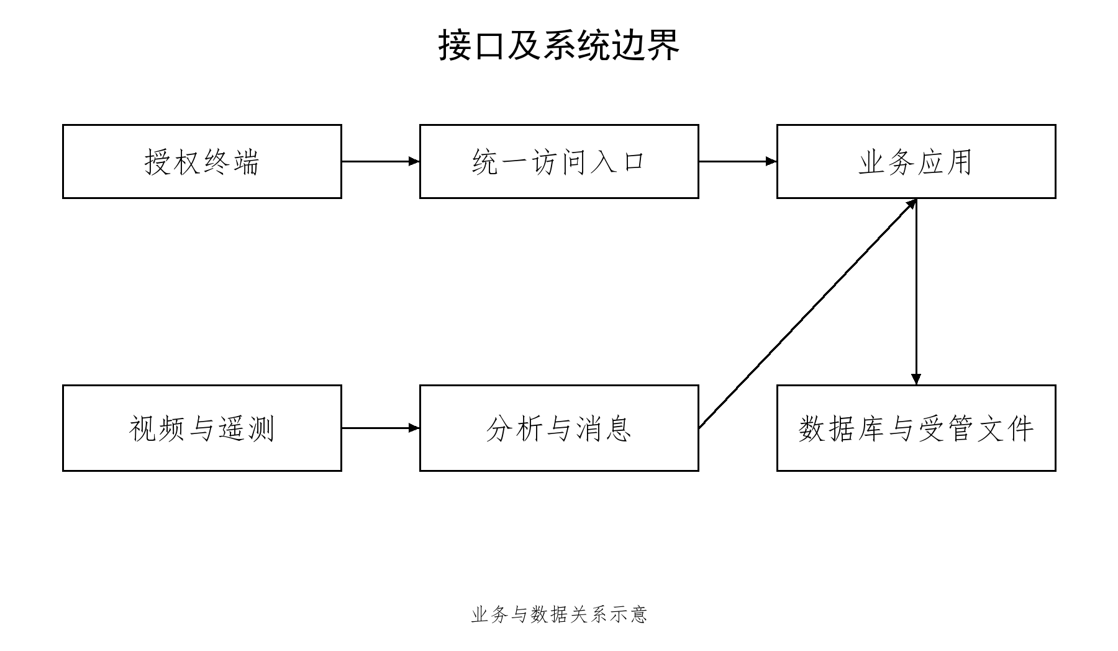
图3-1 接口及系统边界
用户入口与数据库、消息和媒体源保持边界；外部只读数据不被本应用写回。

接口设计
业务接口统一位于/api/v1；媒体由受控会话校验后读取。各接口按各自的列表、对象及错误结构返回。

数据资源池

可计算路网

三智引擎
无人机相关能力归属三智引擎的智算部分，通过影像分析形成交通认知结果，并提供数据接入、留存和查询支撑。

智服

智算
智算部分组织无人机交通分析模型及其认知数据链路，复用现有应用、消息与存储能力。

交通认知解析模型
无人机认知解析使用授权视频和同步遥测，形成路口态势、风险候选、事故量算及执法候选结果。

基础数据认知解析模型

基于视频AI认知解析模型
本节仅展开四类无人机模型和无人机认知数据入池对接；模型功能继续沿用M1至M4的16项需求编号。
接口以方法和路径共同标识，下面各模块引用的完整路由、请求和返回字段保持确认版契约。身份登录、共享消息、错误和外部边界在入池对接部分集中说明。

交通流量与排队长度识别模型

车头时距识别模型

路口内机动车滞留事件识别模型

非机动车与行人识别模型

交通拥堵识别模型

基于无人机视角的路口态势识别模型（业务编号：4.4.2.1.2.6）
对应M1-01至M1-04，使用交通统计、轨迹、回放及转向汇总接口；接口方法和完整路径见本章入池对接部分的主要业务接口表。

接口描述
按路口、任务来源及时间查询，不把无质量结果作为有效事实。

请求报文
路径参数intersection_id；冲突复核另含event_id。复核请求字段为review_status（confirmed或rejected）、expected_revision（不小于1）及可选reason。

返回参数
表4.4.2.1.2.6.3-1 统计轨迹与冲突返回字段
字段组 | 类型 | 必填性 | 描述
轨迹/事件标识 | 字符串 | 是 | 区分任务和对象。
时间与位置 | 时间/坐标 | 按质量 | 无有效地理投影时位置可空。
风险及时间指标 | 数值/分类 | 按事件 | 保留指标方法和质量状态。
复核状态与版本 | 字符串/整数 | 复核对象 | 确认或驳回技术候选。

基于无人机视角的换道与交通冲突识别模型（业务编号：4.4.2.1.2.7）

接口描述
对应M2-01至M2-04，使用既有冲突候选查询及复核接口；换道候选的结果输出与显示按本版本进一步核验。

请求报文
路径参数为intersection_id、event_id；冲突复核传review_status（confirmed或rejected）、expected_revision（不小于1）及可选reason，与路口态势模型共用统计轨迹与冲突返回字段约定。

返回参数
返回候选事件、目标轨迹、时间与可空位置、风险及时间指标、质量、证据引用和复核版本。字段分组复用前一模块的统计轨迹与冲突返回字段表。

基于无人机视角的事故测绘模型（业务编号：4.4.2.1.2.8）

接口描述
创建任务、导入资料、选择关键帧、标注量算并生成报告。

请求报文
任务创建含title、scene_location；导入含source_profile_id或video_asset、telemetry_asset；量算创建含frame_id、geometry_type及image_geometry，修改另传expected_revision。客户端不能通过上传自定数值代替服务端米制计算。

返回参数
表4.4.2.1.2.8.3-1 事故测绘返回字段
字段组 | 类型 | 必填性 | 描述
任务、批次与帧标识 | 字符串 | 是 | 关联输入资料与选定画面。
几何、量算值与单位 | 结构/数值 | 量算时 | 长度与周长为米，面积为平方米。
质量与修订版本 | 字符串/整数 | 是 | 显示资料和变换可用性。
报告及证据引用 | 字符串/结构 | 生成后 | 访问受授权和完整性校验。

基于无人机视角的交通执法检测模型（业务编号：4.4.2.1.2.9）

接口描述
候选区域及规则和线索保持版本关联；人工复核不形成违法认定。

请求报文
查询参数review_status、clue_type；修改区域/规则传revision；线索复核传review_status、expected_revision及必填reason，状态取reviewed_confirmed或reviewed_rejected。

返回参数
表4.4.2.1.2.9.3-1 交通执法检测候选返回字段
字段组 | 类型 | 必填性 | 描述
event_type | 字符串 | 是 | enforcement_clue。
vehicle_class | 分类 | 按事实 | 货车、非货车及无法确认状态。
video_speed_kmh | 数值 | 可空 | 视频参考速度，单位千米/小时。
review_status / review_revision | 状态/整数 | 是 | 技术复核与并发版本。
evidence | 数组 | 按事件 | 受管证据引用、大小及哈希。

无人机认知数据入池对接（业务编号：4.4.2.1.2.10）
本节归集四类模型的共享业务接口、既有分析消息和错误约定，描述应用内部数据接入与持久化边界。外部数据池的接收地址、字段映射、回执方式及验收约定尚待确认；现有内部消息入库不等同于外部数据池对接已经完成。

接口标识和图表
表4.4.2.1.2.10.1-1 主要业务接口
接口组 | 方法 | 路径 | 内容
交通统计 | GET | /​api/​v1/​intersections/​{​intersection_​id}​/​stats | 路口与统计条件；返回交通指标。
回放 | GET | /​api/​v1/​trajectories/​{​intersection_​id}​/​replay | 任务、时间窗口与查询限制；返回隔离回放数据。
转向汇总 | GET | /​api/​v1/​trajectories/​{​intersection_​id}​/​turn-summary | 查询转向汇总及质量状态。
身份登录 | POST | /api/v1/auth/login | 账号与口令；返回登录会话。
交通结果 | GET | /​api/​v1/​trajectories/​{​intersection_​id}​ | 路口、时间与查询窗口；返回轨迹。
冲突查询 | GET | /​api/​v1/​trajectories/​{​intersection_​id}​/​conflicts | 路口与查询条件；返回冲突列表。
冲突复核 | POST | /​api/​v1/​trajectories/​{​intersection_​id}​/​conflicts/​{​event_​id}​/​review | 事件、复核动作、原因和版本。
测绘任务 | GET / POST | /​api/​v1/​survey-tasks | 查询或创建任务。
资料导入 | POST | /​api/​v1/​survey-tasks/​{​task_​id}​/​capture-batches/​import | 授权资料路径和同步信息。
关键帧 | GET | /​api/​v1/​survey-tasks/​{​task_​id}​/​frames | 查询任务帧与质量。
量算 | GET / POST | /​api/​v1/​survey-tasks/​{​task_​id}​/​measurements | 帧与几何；返回米制量算。
现场标注 | GET / POST | /​api/​v1/​survey-tasks/​{​task_​id}​/​annotations | 对象类别与几何。
测绘报告 | GET / POST | /​api/​v1/​survey-tasks/​{​task_​id}​/​reports | 查询或生成版本化报告。
候选区域 | GET / POST | /​api/​v1/​enforcement/​zones | 区域几何和配置。
候选规则 | GET / POST | /​api/​v1/​enforcement/​rules | 规则定义、区域及版本。
执法线索 | GET | /​api/​v1/​enforcement/​clues | 候选类型和复核状态。
线索复核 | POST | /​api/​v1/​enforcement/​clues/​{​event_​id}​/​review | 确认或驳回并记录原因与版本。
换道候选的查询和展示按本版本契约及用例核验，尚未完成的验证保留待核验状态。

内部分析消息接口
主题、消息类型和实时频道均采用uav_前缀；消息以msg_type、schema_version、message_id和source_system标识；时间字段为occurred_at、produced_at，业务载荷位于data。实际必填字段以对应消息模型为准。
表4.4.2.1.2.10.2-1 既有分析消息
主题 | 消息类型 | 处理
uav_statistics_* | uav_stats | 校验并保存统计。
uav_​track_​complete_​* | uav_track_complete | 保存完成轨迹及点。
uav_conflicts_* | uav_conflict | 保存冲突事实与证据关联。
uav_telemetry_* | uav_telemetry | 保存遥测。
uav_system_metrics | uav_system_metrics | 保存运行指标。

外部接口
视频采用RTSP或授权文件，遥测采用MQTT、SRT或既有结构化资料。外部接入按本次确认范围执行，不新增雷达或飞行控制接口。

错误与并发约定
表4.4.2.1.2.10.4-1 错误处理约定
情况 | 处理
身份或权限失败 | 拒绝访问并要求有效会话或权限。
对象不存在 | 返回不存在，不伪造空对象成功。
输入结构错误 | 返回字段校验信息，拒绝无效数据。
修订号或消息身份冲突 | 返回冲突并保留原对象。
质量/证据条件不足 | 返回具体原因，禁止标记完整或通过。
能力关闭或权威适配缺失 | 返回未启用或不可用，不静默降级为权威结果。

外部数据池待确认约定
表4.4.2.1.2.10.5-1 外部数据池待确认事项
事项 | 当前边界
接收地址及认证 | 尚待外部数据池接收方确认，现有内部接口不替代外部接收端。
字段映射与质量 | 沿用已有来源、消息身份、时间、业务对象和质量信息；外部字段与单位映射待确认。
回执与验收 | 回执状态、重试补偿、对账及验收约定待确认；不声明已完成外部入池联调。

需求的可追溯性
接口按下列稳定需求编号追溯。
表5-1 需求与接口追溯
需求 | 接口组
M1-01至M1-04 | 来源任务、统计轨迹查询与回放。
M2-01至M2-04 | 冲突查询、证据与技术复核。
M3-01至M3-04 | 测绘任务、批次、帧、量算、标注及报告。
M4-01至M4-04 | 区域、规则、线索和线索复核。

注解
接口示例不携带真实账号、密码、令牌、外部地址或个人信息。字段扩展与返回变更需同步接口模型、调用方和测试用例。

